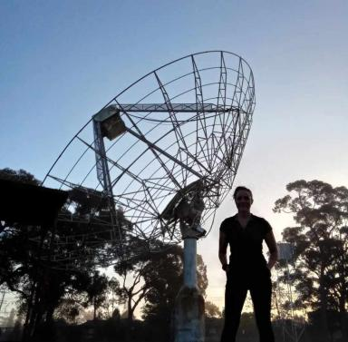 Ophélie Renaud

Identifiants chercheurs

- IdHAL : ophelie-renaud
- ORCID : 0009-0002-3336-8867

Présentation

My research focuses on exploring clustering techniques based on Synchronous Dataflow (SDF), which aims to provide a universal description of an application that is portable across various architecture types. These clustering techniques enable the resulting granularity description to seamlessly align with the target architecture.

Publications

Poster de conférence (1)

SimSDP, a Rapid Prototyping tool for Radio Astronomy: From NenuFAR Experiments to SKAO-Scale Simulation
Ophélie Renaud,Nicolas Gac,François Orieux,Cedric Dumez-Viou
SaLF 2025 - 11th Annual conference on Science At Low Frequencies, Dec 2025, Orleans (France), France. pp.1-1
Poster de conférence
hal-05406207v1

Communication dans un congrès (7)

Extension du prototypage rapide pour les pipelines d’imagerie radioastronomique : Simulation avancée multi-nœud HPC
Ophélie Renaud,Sunrise Wang,Nicolas Gac,François Orieux
GRETSI 2025 - 30e Colloque sur le traitement du signal et des images, GRETSI - Groupe de Recherche en Traitement du Signal et des Images, Aug 2025, Strasbourg, France. pp.1-4
Communication dans un congrès
hal-05216024v2
SimSDP, a Rapid Prototyping tool for Radio Astronomy: From NenuFAR Experiments to SKAO-Scale Simulation
Ophélie Renaud,Nicolas Gac,François Orieux,Cedric Dumez-Viou
SiPS 2025 - 38th IEEE Workshop on Signal Processing Systems, Nov 2025, Hong Kong, China. pp.1-5
Communication dans un congrès
hal-05260888v2
Dark-era : Dataflow Algorithm aRchitecture co-design of SKA pipeline for Exascale Radio Astronomy
Nicolas Gac,Ophélie Renaud
SaLF 2025 - 11th Annual conference on Science At Low Frequencies, Dec 2025, Orléans, France
Communication dans un congrès
hal-05430702v1
Automated Deployment of Radio Astronomy Pipeline on CPU-GPU Processing Systems: DiFX as a Case Study
Ewen Michel,Ophélie Renaud,Karol Desnos,Adam T. Deller,Chris Phillipset al.
Astronomical Data Analysis Software & Systems (ADASS) XXXIV, Nov 2024, La Valetta, Malta
Communication dans un congrès
hal-04744986v1
SCAPE : Regroupement d'Acteurs flux de Données en Fonction de l'Architecture pour une Complexité d'Ordonnancement Contrôlée 1
Ophélie Renaud,Karol Desnos,Jean-François Nezan
29ème Colloque sur le traitement du signal et des image, GRETSI - Groupe de Recherche en Traitement du Signal et des Images, Aug 2023, Grenoble, France. pp.4
Communication dans un congrès
hal-05216007v1
SCAPE: HW-Aware Clustering of Dataflow Actors for Tunable Scheduling Complexity
Ophélie Renaud,Dylan Gageot,Karol Desnos,Jean-François Nezan
DASIP 2023 - Workshop on Design and Architectures for Signal and Image Processing, HiPEAC, Jan 2023, Toulouse, France. pp.3-14, ⟨10.1007/978-3-031-29970-4_1⟩
Communication dans un congrès
hal-04089941v1
Automated Clustering and Pipelining of Dataflow Actors for Controlled Scheduling Complexity
Ophélie Renaud,Naouel Haggui,Karol Desnos,Jean-François Nezan
EUSIPCO, EURASIP, Sep 2023, Helsiinki, Finland
Communication dans un congrès
hal-04253298v1

Article dans une revue (1)

Automated level-based clustering of dataflow actors for controlled scheduling complexity
Ophélie Renaud,Hugo Miomandre,Karol Desnos,Jean-François Nezan
Journal of Systems Architecture, 2024, pp.103217. ⟨10.1016/j.sysarc.2024.103217⟩
Article dans une revue
hal-04629332v1

